6.*** Implement a VPN solution that meets the following requirements:
* The VPN users are primarly sales consultants that travel a lot. They should be able to use and access any corporate services or resources from any location.
* A group of VPN users should be able to connect to the corporate network only in business hours.
* The VPN configuration should be automatically deployed on any new laptop in the company.
*** Provide some steps and screenshots (or video).

…предварително искам да кажа, че всичко е правено много на бързо, тъй като не ми остана достатъчно време и може описанията да не са много изчерпателни

След инсталиране на VPN ролята, то вече имаме следния екран в Server Manager-a:
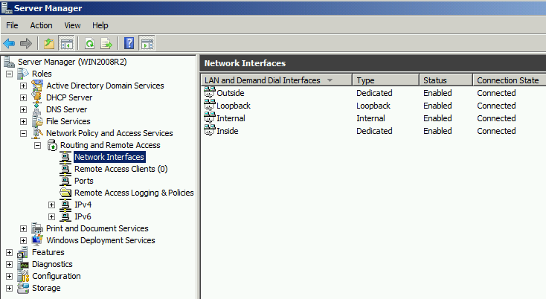

Следва да зададем групова политика за добавяне на VPN на новите лаптопи. За целта:
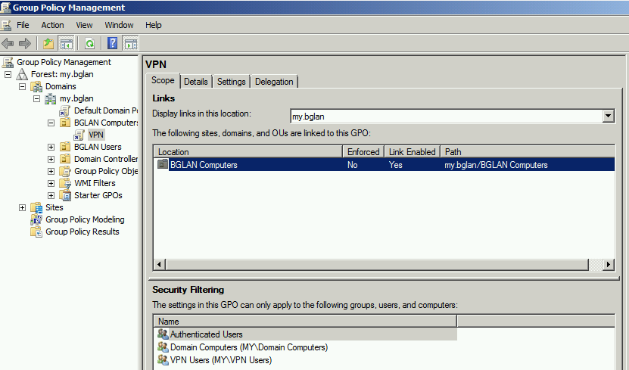

Ето и параметрите на политиката:

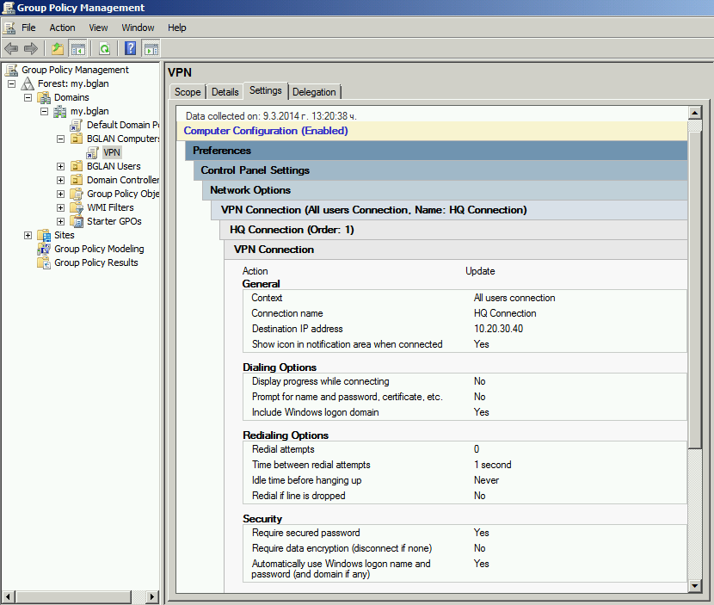

Горната групова политика се прави от:
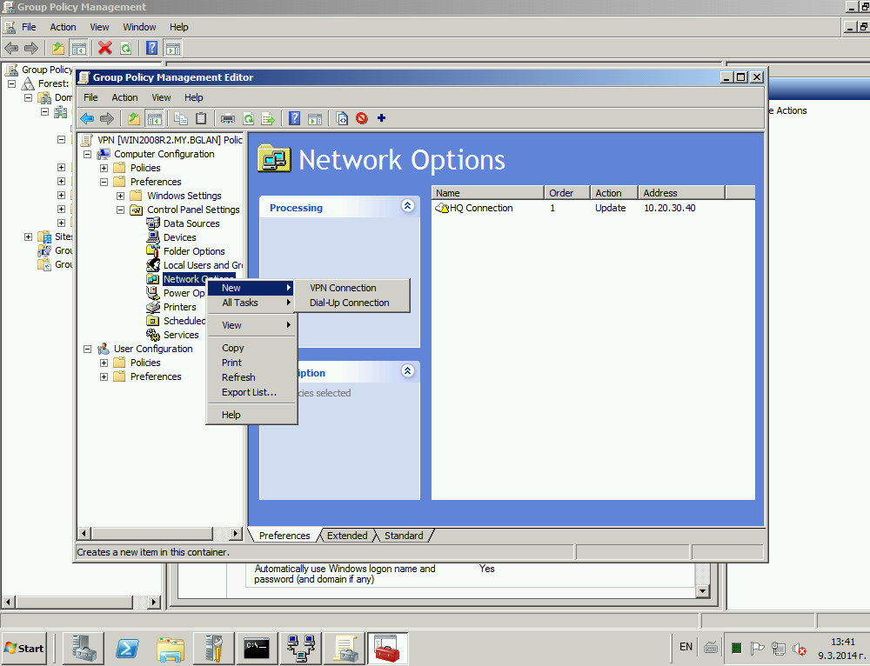

След това вече имаме добавена VPN връзката при клиента:
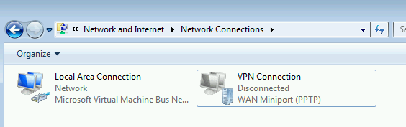

След корекция на правата на клиента, то вече имаме работещ VPN:
